Co wyróżnia pościel 3D na tle innych i dlaczego warto ją wybrać?
Wybierając dodatki do sypialni warto dopasować je do indywidulnych potrzeb i preferencji. Ważnym elementem jest pościel! Na rynku widoczna jest nowość - wielowymiarowa! Czym zatem charakteryzuje się pościel 3D? Sprawdź!

Co wyróżnia pościel 3D na tle innych i dlaczego warto ją wybrać?
Wybór pościeli to dla wielu osób nie lada wyzwanie. Nie zawsze zdają sobie sprawę z tego jakiej potrzebują. Warto zapytać o pomoc ekspertów lub przekonać się na własnej skórze! Wybierając pościel wykonaną z różnych materiałów, finalnie dopasujemy ją do własnych potrzeb i preferencji. Na rynku pojawiła się nowość - pościel 3D! Dlaczego warto wybrać ten model? Sprawdź!

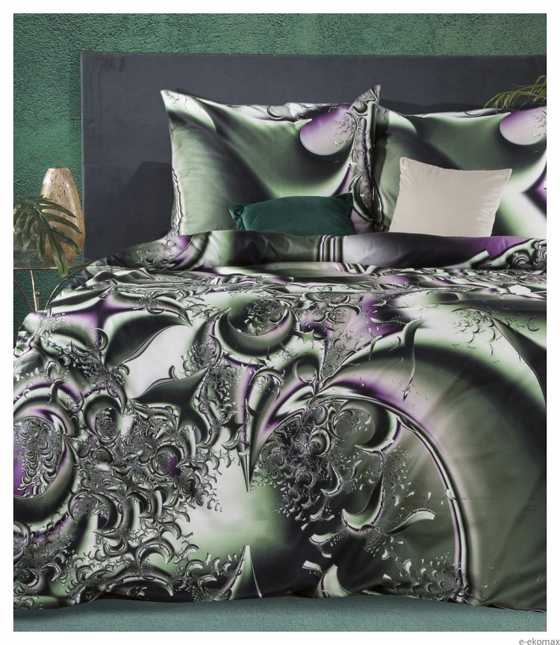
Co charakteryzuje pościel 3D?
Jeśli szukasz modelu z iluzją głębi i wrażeniem wielowymiarowości - to pościel 3D będzie dla Ciebie strzałem w dziesiątkę! Z pewnością będzie ona rzucać się w oczy! Patrząc na nią, ma się wrażenie, że to, co zostało na niej nadrukowane, tak naprawdę znajduje się na łóżku. Pościel ta ma dobrej jakości nadruk, który wygląda jak żywy! Kolory są bardzo intensywne i przyciągające wzrok! Dostępna w wielu wzorach - z pewność stanowi spory wachlarz wyboru dla każdego!

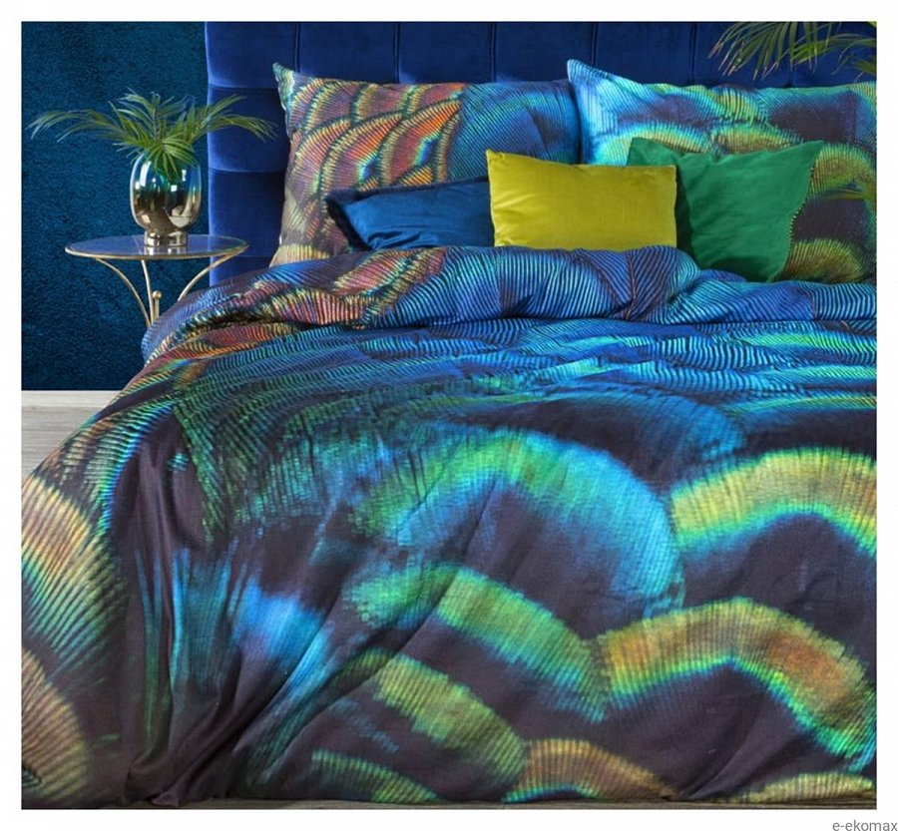
Dlaczego warto wybrać pościel 3D?
Pościel 3D jest świetnym wyborem szczególnie dla dzieci, które nie przepadają za jednolitymi pościelami. Dziecko z radością będzie chciało zasnąć w takim łóżku! Nadruki znajdujące się na tej pościeli są wykonane z dbałością o każdy detal! Na pościelach 3D mogą pojawiać się krajobrazy, przyroda w zbliżeniu, czy superbohaterowie z bajek! Warto podkreślić, że pościel 3D wykonana jest z dobrej jakości materiału - satyna, bawełna czy mikrowłókno. Są one odporne na uszkodzenia czy utratę koloru w trakcie prania.

